Pressmeddelande
27-09-2016 Stockholm

600 000 hushåll betalar nästan 1 miljard för mycket med anvisade elavtal
Mot bakgrund av regeringens nya lagförslag om att reglera anvisade elavtal, har GodEl räknat ut att 600 000 svenska hushåll betalat nästan 1 miljard, 993 644 000 kr, för mycket till sina elbolag under år 2015 enskilt.
September är den höstmånad då flest svenska hushåll byter boende och många elkunder hamnar då på anvisat avtal. I Sverige så har 13 % eller drygt 600 000 hushåll anvisade avtal. En vanlig villaägare med en förbrukning på 20 000 kWh, kan med det dyrare avtalet bli tvungen att betala
7 703 kr mer än grannen med likvärdig el-förbrukning.

- Anvisningsavtal var i snitt drygt 50 % dyrare än rörliga avtal under 2015. Många elkunder hamnar automatiskt på ett sådant avtal utan att de vet om det när de byter bostad, säger Björn Dahlberg, elmarknadsexpert på GodEl. Hälften av alla hushåll som hamnar på dessa avtal ligger kvar där i över ett år, och genomsnittskunden betalar varje år 1700 kr för mycket till elbolaget helt i onödan, fortsätter Björn Dahlberg.

Trots att andelen anvisningsavtal minskat över tid, från 55 % 2004 till 13 % 2016, tjänar elbolagen fortsatt stora pengar på dessa kunder.

- Kostnadsglappet mellan ett anvisat avtal och ett vanligt rörligt avtal har ökat över tid. Vilket innebär att en mindre del av kundbasen står för en allt större del av vinsten. Det är en av anledningarna till att vissa elbolag kan fortsätta hålla nere priset på andra avtal för att attrahera aktiva elkunder. Passiva kunder betalar alltså extra så att aktiva kunder kan få lägre priser, förklarar Björn Dahlberg, elmarknadsexpert på GodEl. På GodEl vill vi uppmana alla att se över sina elavtal och speciellt de som ska eller har flyttat i höst

Det saknas motivation från elbolagen att flytta kunder från de ofördelaktiga anvisade avtalen.

- De stora vinsterna från anvisningsavtal görs på bekostnad av enskilda hushåll, säger Pontus Winberg, vd på GodEl. Det saknas motivation från elbolagen att flytta kunder från anvisningsavtalen då dessa avtal i många fall är avgörande för bolagens vinster. På GodEl jobbar vi dagligen för att skapa en schysstare elmarknad och vi välkomnar regeringens nya lagförslag som kommer göra det svårare att ta ut dessa överpriser som drabbar de svenska hushållen.

*All data om anvisade avtal jämfört med rörligt elavtal är hämtad från Energimarknadsinspektionen. Det är GodEls egna siffror som visar att september är den månad under hösten då flest svenskar byter boende.

För mer information och intervjuförfrågningar, vänligen kontakta,
Sabina Schött
Mobil: 0764-191239
E-post: sabina.schott@goodcause.se

Om anvisningsavtal
Elkunder kan få ett anvisningsavtal, även kallat tillsvidareavtal, om hen flyttar utan att välja elavtal eller när ett tidsbundet avtal löper ut. 80 % av elkunderna med anvisningsavtal får ett sådant avtal vid flytt. Resterande 20 % får det när deras tidsbundna avtal har löpt ut.
Fördelningen av anvisade avtal ser även olika ut över landet beroende på i vilket elområde man befinner sig i. I Stockholm har 13,5 % anvisat avtal (elområde 3), i Malmö är den siffran hela 14,4 % (elområde 4) och i Sundsvall 10,9 % (elområde 2). I Luleå har minst elkunder anvisningsavtal, 5,6 % (elområde 1). Se uppställning nedan. Källa: SCB, Energiföretagen.
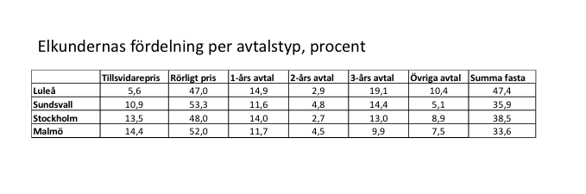
Om lagförslaget
I torsdags, den 22 september, la regeringen ett nytt lagförslag som innebär att alla elbolag tydligt måste informera sina kunder om hur dyra anvisningsavtalen är. Det måste tydligt framgå att man kan byta avtal, samt att uppsägningstiden inte får vara längre än två veckor. Om problemet inte minskar kommer prisregleringen att ta vid, alltså en tydlig gräns för hur mycket dyrare ett anvisningsavtal får vara. Lagen är tänkt att träda i kraft den 1 april, nästa år.

Om GodEl
GodEl har utnämnts till Sveriges mest hållbara elbolag sex år i rad av svenska folket i Sustainable Brand Index. Vi tillämpar inte anvisade elavtal. All vår el är förnybar märkt Bra Miljöval, Sveriges tuffaste miljömärkning på el. GodEl ägs av den svenska stiftelsen GoodCause som har till syfte att starta och driva bolag vars avkastning går till välgörande ändamål. Sedan starten 2005 har våra kunder genererat 45 miljoner kronor till välgörenhet.

